
แบบสรุปการจัดกิจกรรมแลกเปลี่ยนเรียนรู้ในรูปแบบชุมชนแห่งการเรียนรู้ทางวิชาชีพ
โรงเรียนบ้านคลองมดแดง
สำนักงานเขตพื้นที่การศึกษาประถมศึกษากำแพงเพชรเขต 2
ครั้งที่ | วัน/เดือน/ปี | เรื่อง | จำนวน (ชั่วโมง) | ผู้นำ PLC | หมายเหตุ
1 | 19 พ.ย. 2567 | การอ่านคำพื้นฐานวิชาภาษาไทย และการเขียนสะกดคำ ระดับชั้นประถมศึกษาปีที่ 6 | 13 ชั่วโมง | ครูอาริษา ฉิมสุพร
แบบบันทึกการปฏิบัติกิจกรรม พัฒนาการจัดการเรียนรู้ผ่านกระบวนการ
“การสร้างชุมชนแห่งการเรียนรู้ทางวิชาชีพครู (PLC)”
Professional Learning Community
คำชี้แจง
แบบบันทึกนี้สร้างขึ้นเพื่อเป็นแนวทางให้ครูใช้ในการดำเนินกิจกรรมเพื่อพัฒนาการจัดการเรียนรู้ผ่านกระบวนการ PLC โดยมีการวิเคราะห์ปัญหา ร่วมกันหาแนวทางในการแก้ปัญหา และสะท้อนความคิดเห็น เพื่อสรุปเป็นแนวปฏิบัติที่ดีในการจัดการเรียนรู้ อีกทั้งแบบบันทึกนี้ยังเป็นเครื่องมือที่ช่วยในการจัดเก็บข้อมูลของคุณครู เพื่อนำไปใช้ในการกรอกข้อมูลลงใน Logbook สำหรับการประเมินวิทยฐานะ
โดยแบบบันทึกการปฏิบัติกิจกรรมนี้ แบ่งออกเป็น 4 ส่วน ดังนี้
1. การวิเคราะห์ปัญหา
2. การกำหนดแนวทางการแก้ปัญหา
3. การปฏิบัติ สังเกต และเก็บข้อมูล
4. การสะท้อนความคิดเห็น

ข้อมูลพื้นฐาน
แบบบันทึกประจำเดือนพฤศจิกายน 2567 - มีนาคม 2568
บันทึกของ นางสาวอาริษา ฉิมสุพร
ชื่อกลุ่มนักเรียนชั้นประถมศึกษาปีที่ 6
สมาชิกประกอบด้วย
- เด็กชายพุทฒิพงศ์ คงโพธิ์น้อย
- เด็กชายอินทัช นาหอม
- เด็กชายพีรวัสเปกไธสง
- เด็กชายชัชพงษ์ วิจิตรปัญญา
- เด็กชายกิตติทัต จันทะคุณ
- เด็กชายพัชรกิตต์ ไทรงาม
- เด็กหญิงธันย์ชนก โพธิ์มณี
- เด็กหญิงกัญญารัตน์ แก้วมณี
- เด็กหญิงเพ็ญพิชชา หมู่ทอง
- เด็กหญิงศิรญา เปี่ยมใจ
- เด็กชายชัยณรงค์ เหระวัน

ส่วนที่ 1 การวิเคราะห์ปัญหา

จุดประสงค์ ให้คุณครูได้วิเคราะห์ปัญหาการเรียนการสอน สาเหตุของปัญหา และผลกระทบที่เกิดขึ้นในห้องเรียน เพื่อกำหนดปัญหาหรือสิ่งที่ต้องการพัฒนาร่วมกันภายในกลุ่ม PLC
คำชี้แจง
1. คุณครูแต่ละท่านต่างสังเกตและศึกษาสภาพทั่วไปของห้องเรียน พฤติกรรมการเรียนของนักเรียนในห้องเรียนที่สอน พร้อมทั้งวิเคราะห์การสอนของตนเองว่า สอนอย่างไร ทำให้นักเรียนเกิดการเรียนรู้ได้ตามจุดประสงค์หรือไม่ เพราะเหตุใด
2. คุณครูเข้ากลุ่ม PLC เพื่อร่วมกันวิเคราะห์ข้อมูลที่ได้จากข้อ 1 และจัดทำรายการปัญหาที่พบในการเรียนการสอน สาเหตุของปัญหา และผลกระทบที่เกิดขึ้น ลงในตาราง
3. สมาชิกในกลุ่ม PLC ช่วยกันเลือกปัญหาที่ต้องแก้ไขปรับปรุงอย่างเร่งด่วน หรือเป็นปัญหาที่สนใจ ซึ่งปัญหานั้นอาจเป็นปัญหาใหญ่ที่ส่งผลกระทบให้เกิดปัญหาอื่นๆ หากแก้ไขปัญหานี้แล้วจะสามารถช่วยทำให้ปัญหาอื่น ๆ หมดไปด้วย

1. รายการปัญหา สาเหตุของปัญหา ผลกระทบที่เกิดขึ้น (คุณครูร่วมกันบอกปัญหา สาเหตุ และผลกระทบ โดยให้ตัวแทนหนึ่งคนเป็นผู้บันทึกลงตาราง)
ปัญหาที่พบในการสอน | สาเหตุของปัญหา | ผลกระทบที่เกิดขึ้น
ปัญหาของคุณครูอนันตชัย เพชรรี่คือ นักเรียนอ่านคำพื้นฐานไม่คล่อง สะกดคำ จำพยัญชนะไม่ได้ และเขียนคำพื้นฐานไม่ถูกต้อง ทำแต่งประโยคไม่ได้ | สาเหตุของนักเรียนชั้นประถมศึกษาปีที่ 4 ยังจำสระพยัญชนะไม่ค่อยได้ สะกดคำไม่ค่อยได้ อ่านไม่คล่อง | นักเรียนระดับชั้นประถมศึกษาปีที่ 4 - 6 อ่านคำพื้นฐานไม่คล่อง สะกดคำไม่ได้ และเขียนไม่ถูกต้อง
ปัญหาของคุณครูพีระ เดชะผลคือ นักเรียนอ่านคำพื้นฐานไม่คล่องและเขียนคำพื้นฐานไม่ถูกต้อง | สาเหตุของนักเรียนชั้นประถมศึกษาปีที่ 5 ยังเขียนไม่ถูกต้องและอ่านไม่ค่อยได้
ปัญหาของคุณครูอาริษา ฉิมสุพรคือ นักเรียนอ่านคำพื้นฐานได้และแต่เขียนคำพื้นฐานไม่ถูกต้อง | สาเหตุของนักเรียนชั้นประถมศึกษาปีที่ 6 ยังเขียนคำพื้นฐานไม่ถูกต้อง อ่านไม่ค่อยได้ในบ้างคำ

2. จากผลการวิเคราะห์ปัญหา สาเหตุของปัญหา และผลกระทบที่เกิดขึ้นในข้อที่ 1 กลุ่มของท่านต้องการแก้ไขปรับปรุงปัญหาใดบ้าง เพราะเหตุใด
- ปัญหา
นักเรียนชั้นประถมศึกษาปีที่ 6 โรงเรียนบ้านคลองมดแดง ปีการศึกษา 2567 จำนวน 11 คน มีปัญหาด้านการอ่าน การเขียน วิชาภาษาไทย
- เพราะอะไรถึงเลือกปัญหานี้
อยากพัฒนาให้นักเรียนเขียนได้อย่างถูกต้อง และอ่านได้คล่องตามวัย

ส่วนที่ 2 การกำหนดแนวทางการแก้ปัญหา

จุดประสงค์ เพื่อให้คุณครูคิดและวางแผนร่วมกันในการกำหนดแนวทางการแก้ปัญหาที่พบจากการจัดการเรียนการสอน และนำไปปฏิบัติจริงในห้องเรียนของตนเอง
คำชี้แจง
1. คุณครูร่วมกันใช้ความรู้จากประสบการณ์เดิม หรือศึกษาทฤษฎีจากเอกสารต่างๆ ในการนำเสนอแนวทางการแก้ปัญหาที่กำหนดไว้ในส่วนที่ 1 เช่น ใช้การสอนแบบ Active Learning การสอนโดยใช้ปัญหาเป็นฐาน การสอนโดยใช้แบบจำลอง เป็นต้น
2. คุณครูร่วมกันวางแผนการดำเนินการแก้ปัญหาโดยใช้แนวทางที่เลือก พร้อมทั้งเขียนแสดงให้เห็นถึงรายละเอียดขั้นตอนต่างๆ ที่จะนำไปปฏิบัติจริง
3. คุณครูร่วมกันออกแบบวิธีการและเครื่องมือในการเก็บรวบรวมข้อมูล หรือวิธีที่จะมาช่วยตอบคำถามว่าแนวทางจากการปฏิบัติการสอนเป็นอย่างไร ได้ผลหรือไม่ อย่างไร หลักฐานคืออะไร แล้วนำมาเป็นข้อมูลในการสะท้อนความคิดเห็นในกลุ่ม
ตัวอย่างเครื่องมือที่ใช้ในการเก็บข้อมูล 1) จากนักเรียน เช่น ใบกิจกรรม แบบทดสอบ บันทึกหลังเรียน และ 2) จากตัวครูผู้สอนเอง เช่น บันทึกหลังสอน หรือจากผู้สังเกตการณ์สอน (ถ้ามี) เช่น บันทึกการสังเกตการสอน

1. แนวทางในการจัดการเรียนรู้ที่นำมาใช้ในการแก้ปัญหาคือ
นำแบบวัดความสามารถด้านการอ่าน บัญชีคำพื้นฐาน และบัตรคำ การเขียนวิชาภาษาไทย ระดับชั้นประถมศึกษาปีที่ 6 มาทดสอบนักเรียน
2. ชื่อกิจกรรม อ่าน เขียน กันให้คล่อง
3. ขั้นตอนวิธีสอนหรือขั้นตอนในการดำเนินการแก้ปัญหาโดยใช้แนวทางที่เลือก
- ทดสอบนักเรียนก่อนเริ่มทำ กิจกรรมโดยการนำแบบวัดความสามารถด้านการอ่าน การเขียนวิชาภาษาไทย ระดับชั้นประถมศึกษาปีที่ 6 มาทดสอบนักเรียน
- ให้นักเรียนทดสอบอ่านและเขียนกับครูประจำชั้น
- ทดสอบนักเรียนหลังทำ กิจกรรมแบบวัดความสามารถด้านการอ่าน การเขียนวิชาภาษาไทย ระดับชั้นประถมศึกษาปีที่ 6 มาทดสอบนักเรียน

ที่ | เครื่องมือที่ใช้ในการเก็บรวบรวมข้อมูล | การเก็บรวบรวมข้อมูล
1 | แบบวัดความสามารถด้านการอ่าน การเขียนคำพื้นฐาน วิชาภาษาไทย ระดับชั้นประถมศึกษาปีที่ 6 | การตรวจใบงาน/แบบฝึกหัด
4. เครื่องมือที่ใช้ในการเก็บรวบรวมข้อมูล

ส่วนที่ 3 การปฏิบัติ สังเกต และเก็บข้อมูล

จุดประสงค์ เพื่อให้คุณครูบันทึกผลจากการสังเกตและการเก็บข้อมูลในระหว่างที่คุณครูจัดการเรียนการสอนตามแผนที่วางไว้
คำชี้แจง
1. คุณครูทุกคนนำขั้นตอนในการดำเนินการแก้ปัญหาไปปฏิบัติจริงในห้องเรียนของตนเองและสังเกต รวบรวมข้อมูลในระหว่างจัดการเรียนการสอน โดยใช้ขั้นตอนและเครื่องมือที่ได้ออกแบบไว้ในส่วนที่ 2
ส่วนที่ 4 การสะท้อนความคิดเห็น
จุดประสงค์ เพื่อให้คุณครูทุกคนในกลุ่มได้ร่วมพูดคุย แลกเปลี่ยนความคิดเห็น และสะท้อนผลการปฏิบัติ เพื่อหาแนวทางในการพัฒนา แก้ไข ในครั้งต่อไป
คำชี้แจง 1. คุณครูทุกคนนำข้อมูลจากเครื่องมือที่ใช้เก็บข้อมูลระหว่างการปฏิบัติการสอนมาพูดคุย แลกเปลี่ยนกันสัปดาห์ละ 1 ชั่วโมง
ครั้งที่ 1 วันที่ 19 พฤศจิกายน พ.ศ.2567 ระยะเวลา 1 ชั่วโมง
1. คุณครูร่วมสะท้อนผลการปฏิบัติ และแลกเปลี่ยนเรียนรู้ซึ่งกัน
- คณะครูประชุมร่วมกันเพื่อพูดคุย แลกเปลี่ยนความคิดเห็นเกี่ยวกับนักเรียนของชั้นเรียนตนเองและหาทางแก้ไข

2. สรุปผลที่ได้จากการปฏิบัติ
ได้ทราบถึงปัญหาในการใช้เครื่องมือ เพื่อหาแนวทางแก้ไขหรือพัฒนาให้ดียิ่งขึ้น

3. การนำผลที่ได้ไปใช้
สิ่งที่ดี ที่ควรนำไปใช้ต่อ | สิ่งที่ควรแก้ไข/พัฒนา
เครื่องมือที่พัฒนาการอ่านการเขียน | เวลาในการพัฒนานักเรียนควรหาเวลาเพิ่มเติมหลังเลิกเรียนเพื่อสอนนักเรียนให้มากขึ้นในเรื่องการอ่าน และการฝึกสะกดคำ ตามคำพื้นฐาน

ครั้งที่ 2 วันที่ 26 พฤศจิกายน พ.ศ.2567 ระยะเวลา 1 ชั่วโมง
1. คุณครูร่วมสะท้อนผลการปฏิบัติ และแลกเปลี่ยนเรียนรู้ซึ่งกัน
สมาชิก | สอนอย่างไร | นักเรียนบรรลุตามจุดประสงค์หรือไม่ และพฤติกรรมการเรียนรู้ของนักเรียนเป็นอย่างไร | หลักฐานที่แสดงว่านักเรียนบรรลุหรือไม่บรรลุตามจุดประสงค์ | จุดเด่นของการสอน | จุดที่ควรพัฒนา
1. ครูอนันตชัย เพ็ชรรี่ | ให้นักเรียนอ่านคำพื้นฐานชั้นประถมศึกษาปีที่ 4 วันละ 5 คำ  และนำคำที่อ่านไปฝึกสะกดคำอ่าน และฝึกแต่งประโยคจากคำที่ฝึก | นักเรียนชั้นประถมศึกษาปีที่ 4 สามารถอ่านคำพื้นฐาน  วันละ 5 คำ สามารถสะกดคำ  และนำคำที่อ่านไปแต่งประโยคได้ | แบบฝึกอ่านและแบบฝึกแต่งประโยค | การฝึกอ่านเป็นประจำทุกวันทำให้นักเรียนจำสระและพยัญชนะได้และอ่านออกเสียงคำ สามารเขียนคำได้ | ฝึกสะกดคำ  ฝึกการอ่านออกเสียง
2. ครูพีระ เดชะผล | ให้นักเรียนอ่านคำพื้นฐานชั้นประถมศึกษาปีที่ 5 วันละ 8 คำ ฝึกสะกดคำและนำคำที่อ่านไปแต่งประโยค | นักเรียนชั้นประถมศึกษาปีที่ 5 สามารถอ่านคำพื้นฐาน  วันละ 8 คำ สะกดคำได้  และนำคำที่อ่านไปแต่งประโยคได้ | แบบฝึกอ่านและแบบฝึกแต่งประโยค | การฝึกอ่านเป็นประจำทุกวันทำให้นักเรียนฝึกอ่านออกเสียงคำ และสามารเขียนคำได้ | ฝึกการอ่านออกเสียง  การคัดลายมือ
3. ครูอาริษา ฉิมสุพร | ให้นักเรียนอ่านคำพื้นฐานชั้นประถมศึกษาปีที่ 6 วันละ 10 คำ  และนำคำที่อ่านไปฝึกเขียนตามคำบอก | นักเรียนชั้นประถมศึกษาปีที่ 6 สามารถอ่านคำพื้นฐาน  วันละ 10 คำ  และนำคำที่ฝึกอ่านไปเขียนตามคำบอก | แบบฝึกอ่านและแบบฝึกแต่งประโยค | การฝึกอ่านเป็นประจำทุกวันทำให้นักเรียนอ่านออกเสียงคำพื้นฐานและ สามารเขียนคำพื้นฐานได้ | ฝึกการอ่านออกเสียง  ฝึกการอ่านคำควบกล้ำ

2. สรุปผลที่ได้จากการปฏิบัติ
นักเรียน ร้อยละ 80 สามารถอ่านคำพื้นฐานได้ และสามารถเขียนคำพื้นฐานได้อย่างถูกต้อง และอ่านเขียนคล่องกว่าเดิม

3. การนำผลที่ได้ไปใช้
สิ่งที่ดี ที่ควรนำไปใช้ต่อ | สิ่งที่ควรแก้ไข/พัฒนา
การอ่านคำและเขียนเป็นประจำทุกวัน | อ่านออกเสียงให้ชัดเจน และเขียนได้อย่างถูกต้อง

ครั้งที่ 3 วันที่ 17 ธันวาคม พ.ศ.2567 ระยะเวลา 1 ชั่วโมง
1. คุณครูร่วมสะท้อนผลการปฏิบัติ และแลกเปลี่ยนเรียนรู้ซึ่งกัน
สมาชิก | สอนอย่างไร | นักเรียนบรรลุตามจุดประสงค์หรือไม่ และพฤติกรรมการเรียนรู้ของนักเรียนเป็นอย่างไร | หลักฐานที่แสดงว่านักเรียนบรรลุหรือไม่บรรลุตามจุดประสงค์ | จุดเด่นของการสอน | จุดที่ควรพัฒนา
1. ครูอนันตชัย เพ็ชรรี่ | ให้นักเรียนอ่านคำพื้นฐานชั้นประถมศึกษาปีที่ 4 วันละ 5 คำ  และนำคำที่อ่านไปฝึกสะกดคำอ่าน และฝึกแต่งประโยคจากคำที่ฝึก | นักเรียนชั้นประถมศึกษาปีที่ 4 สามารถอ่านคำพื้นฐาน  วันละ 5 คำ สามารถสะกดคำ  และนำคำที่อ่านไปแต่งประโยคได้ | แบบฝึกอ่านและแบบฝึกแต่งประโยค | การฝึกอ่านเป็นประจำทุกวันทำให้นักเรียนจำสระและพยัญชนะได้และอ่านออกเสียงคำ สามารเขียนคำได้ | ฝึกสะกดคำ  ฝึกการอ่านออกเสียง
2. ครูพีระ เดชะผล | ให้นักเรียนอ่านคำพื้นฐานชั้นประถมศึกษาปีที่ 5 วันละ 8 คำ ฝึกสะกดคำและนำคำที่อ่านไปแต่งประโยค | นักเรียนชั้นประถมศึกษาปีที่ 5 สามารถอ่านคำพื้นฐาน  วันละ 8 คำ สะกดคำได้  และนำคำที่อ่านไปแต่งประโยคได้ | แบบฝึกอ่านและแบบฝึกแต่งประโยค | การฝึกอ่านเป็นประจำทุกวันทำให้นักเรียนฝึกอ่านออกเสียงคำ และสามารเขียนคำได้ | ฝึกการอ่านออกเสียง  การคัดลายมือ
3. ครูอาริษา ฉิมสุพร | ให้นักเรียนอ่านคำพื้นฐานชั้นประถมศึกษาปีที่ 6 วันละ 10 คำ  และนำคำที่อ่านไปฝึกเขียนตามคำบอก | นักเรียนชั้นประถมศึกษาปีที่ 6 สามารถอ่านคำพื้นฐาน  วันละ 10 คำ  และนำคำที่ฝึกอ่านไปเขียนตามคำบอก | แบบฝึกอ่านและแบบฝึกแต่งประโยค | การฝึกอ่านเป็นประจำทุกวันทำให้นักเรียนอ่านออกเสียงคำพื้นฐานและ สามารเขียนคำพื้นฐานได้ | ฝึกการอ่านออกเสียง  ฝึกการอ่านคำควบกล้ำ

2. สรุปผลที่ได้จากการปฏิบัติ
นักเรียน ร้อยละ 80 สามารถอ่านคำพื้นฐานได้ และสามารถเขียนคำพื้นฐานได้อย่างถูกต้อง และอ่านเขียนคล่องกว่าเดิม

3. การนำผลที่ได้ไปใช้
สิ่งที่ดี ที่ควรนำไปใช้ต่อ | สิ่งที่ควรแก้ไข/พัฒนา
การอ่านคำและเขียนเป็นประจำทุกวัน | อ่านออกเสียงให้ชัดเจน และเขียนได้อย่างถูกต้อง

ครั้งที่ 4 วันที่ 24 ธันวาคม พ.ศ.2566 ระยะเวลา 1 ชั่วโมง
1. คุณครูร่วมสะท้อนผลการปฏิบัติ และแลกเปลี่ยนเรียนรู้ซึ่งกัน
สมาชิก | สอนอย่างไร | นักเรียนบรรลุตามจุดประสงค์หรือไม่ และพฤติกรรมการเรียนรู้ของนักเรียนเป็นอย่างไร | หลักฐานที่แสดงว่านักเรียนบรรลุหรือไม่บรรลุตามจุดประสงค์ | จุดเด่นของการสอน | จุดที่ควรพัฒนา
1. ครูอนันตชัย เพ็ชรรี่ | ให้นักเรียนอ่านคำพื้นฐานชั้นประถมศึกษาปีที่ 4 วันละ 5 คำ  และนำคำที่อ่านไปฝึกสะกดคำอ่าน และฝึกแต่งประโยคจากคำที่ฝึก | นักเรียนชั้นประถมศึกษาปีที่ 4 สามารถอ่านคำพื้นฐาน  วันละ 5 คำ สามารถสะกดคำ  และนำคำที่อ่านไปแต่งประโยคได้ | แบบฝึกอ่านและแบบฝึกแต่งประโยค | การฝึกอ่านเป็นประจำทุกวันทำให้นักเรียนจำสระและพยัญชนะได้และอ่านออกเสียงคำ สามารเขียนคำได้ | ฝึกสะกดคำ  ฝึกการอ่านออกเสียง
2. ครูพีระ เดชะผล | ให้นักเรียนอ่านคำพื้นฐานชั้นประถมศึกษาปีที่ 5 วันละ 8 คำ ฝึกสะกดคำและนำคำที่อ่านไปแต่งประโยค | นักเรียนชั้นประถมศึกษาปีที่ 5 สามารถอ่านคำพื้นฐาน  วันละ 8 คำ สะกดคำได้  และนำคำที่อ่านไปแต่งประโยคได้ | แบบฝึกอ่านและแบบฝึกแต่งประโยค | การฝึกอ่านเป็นประจำทุกวันทำให้นักเรียนฝึกอ่านออกเสียงคำ และสามารเขียนคำได้ | ฝึกการอ่านออกเสียง  การคัดลายมือ
3. ครูอาริษา ฉิมสุพร | ให้นักเรียนอ่านคำพื้นฐานชั้นประถมศึกษาปีที่ 6 วันละ 10 คำ  และนำคำที่อ่านไปฝึกเขียนตามคำบอก | นักเรียนชั้นประถมศึกษาปีที่ 6 สามารถอ่านคำพื้นฐาน  วันละ 10 คำ  และนำคำที่ฝึกอ่านไปเขียนตามคำบอก | แบบฝึกอ่านและแบบฝึกแต่งประโยค | การฝึกอ่านเป็นประจำทุกวันทำให้นักเรียนอ่านออกเสียงคำพื้นฐานและ สามารเขียนคำพื้นฐานได้ | ฝึกการอ่านออกเสียง  ฝึกการอ่านคำควบกล้ำ

2. สรุปผลที่ได้จากการปฏิบัติ
นักเรียน ร้อยละ 80 สามารถอ่านคำพื้นฐานได้ และสามารถเขียนคำพื้นฐานได้อย่างถูกต้อง และอ่านเขียนคล่องกว่าเดิม

3. การนำผลที่ได้ไปใช้
สิ่งที่ดี ที่ควรนำไปใช้ต่อ | สิ่งที่ควรแก้ไข/พัฒนา
การอ่านคำและเขียนเป็นประจำทุกวัน | อ่านออกเสียงให้ชัดเจน และเขียนได้อย่างถูกต้อง

ครั้งที่ 5 วันที่ 14 มกราคม พ.ศ.2568 ระยะเวลา 1 ชั่วโมง
1. คุณครูร่วมสะท้อนผลการปฏิบัติ และแลกเปลี่ยนเรียนรู้ซึ่งกัน
สมาชิก | สอนอย่างไร | นักเรียนบรรลุตามจุดประสงค์หรือไม่ และพฤติกรรมการเรียนรู้ของนักเรียนเป็นอย่างไร | หลักฐานที่แสดงว่านักเรียนบรรลุหรือไม่บรรลุตามจุดประสงค์ | จุดเด่นของการสอน | จุดที่ควรพัฒนา
1. ครูอนันตชัย เพ็ชรรี่ | ให้นักเรียนอ่านคำพื้นฐานชั้นประถมศึกษาปีที่ 4 วันละ 8 คำ  และนำคำที่อ่านไปฝึกสะกดคำอ่าน และฝึกแต่งประโยคจากคำที่ฝึก | นักเรียนชั้นประถมศึกษาปีที่ 4 สามารถอ่านคำพื้นฐาน  วันละ 8 คำ สามารถสะกดคำ  และนำคำที่อ่านไปแต่งประโยคได้ | แบบฝึกอ่านและแบบฝึกแต่งประโยค | การฝึกอ่านเป็นประจำทุกวันทำให้นักเรียนจำสระและพยัญชนะได้และอ่านออกเสียงคำ สามารเขียนคำได้ | ฝึกสะกดคำ  ฝึกการอ่านออกเสียง  การคัดลายมือ
2. ครูพีระ เดชะผล | ให้นักเรียนอ่านคำพื้นฐานชั้นประถมศึกษาปีที่ 5 วันละ 10 คำ ฝึกสะกดคำและนำคำที่อ่านไปแต่งประโยค | นักเรียนชั้นประถมศึกษาปีที่ 5 สามารถอ่านคำพื้นฐาน  วันละ 10 คำ สะกดคำได้  และนำคำที่อ่านไปแต่งประโยคได้ | แบบฝึกอ่านและแบบฝึกแต่งประโยค | การฝึกอ่านเป็นประจำทุกวันทำให้นักเรียนฝึกอ่านออกเสียงคำ และสามารเขียนคำได้ | ฝึกสะกดคำ  ฝึกการอ่านออกเสียงการคัดลายมือ
3. ครูอาริษา ฉิมสุพร | ให้นักเรียนอ่านคำพื้นฐานชั้นประถมศึกษาปีที่ 6 วันละ 12 คำ  และนำคำที่อ่านไปฝึกเขียนตามคำบอก | นักเรียนชั้นประถมศึกษาปีที่ 6 สามารถอ่านคำพื้นฐาน  วันละ 12 คำ  และนำคำที่ฝึกอ่านไปเขียนตามคำบอก | แบบฝึกอ่านและแบบฝึกแต่งประโยค | การฝึกอ่านเป็นประจำทุกวันทำให้นักเรียนอ่านออกเสียงคำพื้นฐานและ สามารเขียนคำพื้นฐานได้ | ฝึกสะกดคำ  ฝึกการอ่านออกเสียง  ฝึกการอ่านคำควบกล้ำ

2. สรุปผลที่ได้จากการปฏิบัติ
นักเรียน ร้อยละ 80 สามารถอ่านคำพื้นฐานได้ และสามารถเขียนคำพื้นฐานได้อย่างถูกต้อง และอ่านเขียนคล่องกว่าเดิม

3. การนำผลที่ได้ไปใช้
สิ่งที่ดี ที่ควรนำไปใช้ต่อ | สิ่งที่ควรแก้ไข/พัฒนา
การอ่านคำและเขียนเป็นประจำทุกวัน | อ่านออกเสียงให้ชัดเจน และเขียนได้อย่างถูกต้อง

ครั้งที่ 6 วันที่ 21 มกราคม พ.ศ.2568 ระยะเวลา 1 ชั่วโมง
1. คุณครูร่วมสะท้อนผลการปฏิบัติ และแลกเปลี่ยนเรียนรู้ซึ่งกัน
สมาชิก | สอนอย่างไร | นักเรียนบรรลุตามจุดประสงค์หรือไม่ และพฤติกรรมการเรียนรู้ของนักเรียนเป็นอย่างไร | หลักฐานที่แสดงว่านักเรียนบรรลุหรือไม่บรรลุตามจุดประสงค์ | จุดเด่นของการสอน | จุดที่ควรพัฒนา
1. ครูอนันตชัย เพ็ชรรี่ | ให้นักเรียนอ่านคำพื้นฐานชั้นประถมศึกษาปีที่ 4 วันละ 8 คำ  และนำคำที่อ่านไปฝึกสะกดคำอ่าน และฝึกแต่งประโยคจากคำที่ฝึก | นักเรียนชั้นประถมศึกษาปีที่ 4 สามารถอ่านคำพื้นฐาน  วันละ 8 คำ สามารถสะกดคำ  และนำคำที่อ่านไปแต่งประโยคได้ | แบบฝึกอ่านและแบบฝึกแต่งประโยค | การฝึกอ่านเป็นประจำทุกวันทำให้นักเรียนจำสระและพยัญชนะได้และอ่านออกเสียงคำ สามารเขียนคำได้ | ฝึกสะกดคำ  ฝึกการอ่านออกเสียง  การคัดลายมือ
2. ครูพีระ เดชะผล | ให้นักเรียนอ่านคำพื้นฐานชั้นประถมศึกษาปีที่ 5 วันละ 10 คำ ฝึกสะกดคำและนำคำที่อ่านไปแต่งประโยค | นักเรียนชั้นประถมศึกษาปีที่ 5 สามารถอ่านคำพื้นฐาน  วันละ 10 คำ สะกดคำได้  และนำคำที่อ่านไปแต่งประโยคได้ | แบบฝึกอ่านและแบบฝึกแต่งประโยค | การฝึกอ่านเป็นประจำทุกวันทำให้นักเรียนฝึกอ่านออกเสียงคำ และสามารเขียนคำได้ | ฝึกสะกดคำ  ฝึกการอ่านออกเสียงการคัดลายมือ
3. ครูอาริษา ฉิมสุพร | ให้นักเรียนอ่านคำพื้นฐานชั้นประถมศึกษาปีที่ 6 วันละ 12 คำ  และนำคำที่อ่านไปฝึกเขียนตามคำบอก | นักเรียนชั้นประถมศึกษาปีที่ 6 สามารถอ่านคำพื้นฐาน  วันละ 12 คำ  และนำคำที่ฝึกอ่านไปเขียนตามคำบอก | แบบฝึกอ่านและแบบฝึกแต่งประโยค | การฝึกอ่านเป็นประจำทุกวันทำให้นักเรียนอ่านออกเสียงคำพื้นฐานและ สามารเขียนคำพื้นฐานได้ | ฝึกสะกดคำ  ฝึกการอ่านออกเสียง  ฝึกการอ่านคำควบกล้ำ

2. สรุปผลที่ได้จากการปฏิบัติ
นักเรียน ร้อยละ 80 สามารถอ่านคำพื้นฐานได้ และสามารถเขียนคำพื้นฐานได้อย่างถูกต้อง และอ่านเขียนคล่องกว่าเดิม

3. การนำผลที่ได้ไปใช้
สิ่งที่ดี ที่ควรนำไปใช้ต่อ | สิ่งที่ควรแก้ไข/พัฒนา
การอ่านคำและเขียนเป็นประจำทุกวัน | อ่านออกเสียงให้ชัดเจน และเขียนได้อย่างถูกต้อง

ครั้งที่ 7 วันที่ 28 มกราคม พ.ศ.2568 ระยะเวลา 1 ชั่วโมง
1. คุณครูร่วมสะท้อนผลการปฏิบัติ และแลกเปลี่ยนเรียนรู้ซึ่งกัน
สมาชิก | สอนอย่างไร | นักเรียนบรรลุตามจุดประสงค์หรือไม่ และพฤติกรรมการเรียนรู้ของนักเรียนเป็นอย่างไร | หลักฐานที่แสดงว่านักเรียนบรรลุหรือไม่บรรลุตามจุดประสงค์ | จุดเด่นของการสอน | จุดที่ควรพัฒนา
1. ครูอนันตชัย เพ็ชรรี่ | ให้นักเรียนอ่านคำพื้นฐานชั้นประถมศึกษาปีที่ 4 วันละ 8 คำ  และนำคำที่อ่านไปฝึกสะกดคำอ่าน และฝึกแต่งประโยคจากคำที่ฝึก | นักเรียนชั้นประถมศึกษาปีที่ 4 สามารถอ่านคำพื้นฐาน  วันละ 8 คำ สามารถสะกดคำ  และนำคำที่อ่านไปแต่งประโยคได้ | แบบฝึกอ่านและแบบฝึกแต่งประโยค | การฝึกอ่านเป็นประจำทุกวันทำให้นักเรียนจำสระและพยัญชนะได้และอ่านออกเสียงคำ สามารเขียนคำได้ | ฝึกสะกดคำ  ฝึกการอ่านออกเสียง  การคัดลายมือ
2. ครูพีระ เดชะผล | ให้นักเรียนอ่านคำพื้นฐานชั้นประถมศึกษาปีที่ 5 วันละ 10 คำ ฝึกสะกดคำและนำคำที่อ่านไปแต่งประโยค | นักเรียนชั้นประถมศึกษาปีที่ 5 สามารถอ่านคำพื้นฐาน  วันละ 10 คำ สะกดคำได้  และนำคำที่อ่านไปแต่งประโยคได้ | แบบฝึกอ่านและแบบฝึกแต่งประโยค | การฝึกอ่านเป็นประจำทุกวันทำให้นักเรียนฝึกอ่านออกเสียงคำ และสามารเขียนคำได้ | ฝึกสะกดคำ  ฝึกการอ่านออกเสียงการคัดลายมือ
3. ครูอาริษา ฉิมสุพร | ให้นักเรียนอ่านคำพื้นฐานชั้นประถมศึกษาปีที่ 6 วันละ 12 คำ  และนำคำที่อ่านไปฝึกเขียนตามคำบอก | นักเรียนชั้นประถมศึกษาปีที่ 6 สามารถอ่านคำพื้นฐาน  วันละ 12 คำ  และนำคำที่ฝึกอ่านไปเขียนตามคำบอก | แบบฝึกอ่านและแบบฝึกแต่งประโยค | การฝึกอ่านเป็นประจำทุกวันทำให้นักเรียนอ่านออกเสียงคำพื้นฐานและ สามารเขียนคำพื้นฐานได้ | ฝึกสะกดคำ  ฝึกการอ่านออกเสียง  ฝึกการอ่านคำควบกล้ำ

2. สรุปผลที่ได้จากการปฏิบัติ
นักเรียน ร้อยละ 80 สามารถอ่านคำพื้นฐานได้ และสามารถเขียนคำพื้นฐานได้อย่างถูกต้อง และอ่านเขียนคล่องกว่าเดิม

3. การนำผลที่ได้ไปใช้
สิ่งที่ดี ที่ควรนำไปใช้ต่อ | สิ่งที่ควรแก้ไข/พัฒนา
การอ่านคำและเขียนเป็นประจำทุกวัน | อ่านออกเสียงให้ชัดเจน และเขียนได้อย่างถูกต้อง

ครั้งที่ 8 วันที่ 4 กุมภาพันธ์ พ.ศ.2568 ระยะเวลา 1 ชั่วโมง
1. คุณครูร่วมสะท้อนผลการปฏิบัติ และแลกเปลี่ยนเรียนรู้ซึ่งกัน
สมาชิก | สอนอย่างไร | นักเรียนบรรลุตามจุดประสงค์หรือไม่ และพฤติกรรมการเรียนรู้ของนักเรียนเป็นอย่างไร | หลักฐานที่แสดงว่านักเรียนบรรลุหรือไม่บรรลุตามจุดประสงค์ | จุดเด่นของการสอน | จุดที่ควรพัฒนา
1. ครูอนันตชัย เพ็ชรรี่ | ให้นักเรียนอ่านคำพื้นฐานชั้นประถมศึกษาปีที่ 4 วันละ 10 คำ  และนำคำที่อ่านไปฝึกสะกดคำอ่าน และฝึกแต่งประโยคจากคำที่ฝึก | นักเรียนชั้นประถมศึกษาปีที่ 4 สามารถอ่านคำพื้นฐาน  วันละ 10 คำ สามารถสะกดคำ  และนำคำที่อ่านไปแต่งประโยคได้ | แบบฝึกอ่าน เขียนตามและแบบฝึกแต่งประโยค | การฝึกอ่านเป็นประจำทุกวันทำให้นักเรียนจำสระและพยัญชนะได้และอ่านออกเสียงคำ สามารเขียนคำได้ | ฝึกสะกดคำ  ฝึกการอ่านออกเสียง  การคัดลายมือ
2. ครูพีระ เดชะผล | ให้นักเรียนอ่านคำพื้นฐานชั้นประถมศึกษาปีที่ 5 วันละ 12 คำ ฝึกสะกดคำและนำคำที่อ่านไปแต่งประโยค | นักเรียนชั้นประถมศึกษาปีที่ 5 สามารถอ่านคำพื้นฐาน  วันละ 12 คำ สะกดคำได้  และนำคำที่อ่านไปแต่งประโยคได้ | แบบฝึกอ่าน เขียนตามได้และแบบฝึกแต่งประโยค | การฝึกอ่านเป็นประจำทุกวันทำให้นักเรียนฝึกอ่านออกเสียงคำ และสามารเขียนคำได้ | ฝึกสะกดคำ  ฝึกการอ่านออกเสียงการคัดลายมือ
3. ครูอาริษา ฉิมสุพร | ให้นักเรียนอ่านคำพื้นฐานชั้นประถมศึกษาปีที่ 6 วันละ 15 คำ  และนำคำที่อ่านไปฝึกเขียนตามคำบอก | นักเรียนชั้นประถมศึกษาปีที่ 6 สามารถอ่านคำพื้นฐาน  วันละ 15 คำ  และนำคำที่ฝึกอ่านไปเขียนตามคำบอก | แบบฝึกอ่านและแบบฝึกแต่งประโยค | การฝึกอ่านเป็นประจำทุกวันทำให้นักเรียนอ่านออกเสียงคำพื้นฐานและ สามารเขียนคำพื้นฐานได้ | ฝึกสะกดคำ  ฝึกการอ่านออกเสียง  ฝึกการอ่านคำควบกล้ำ

2. สรุปผลที่ได้จากการปฏิบัติ
นักเรียน ร้อยละ 80 สามารถอ่านคำพื้นฐานได้ และสามารถเขียนคำพื้นฐานได้อย่างถูกต้อง และอ่านเขียนคล่องกว่าเดิม

3. การนำผลที่ได้ไปใช้
สิ่งที่ดี ที่ควรนำไปใช้ต่อ | สิ่งที่ควรแก้ไข/พัฒนา
การอ่านคำและเขียนเป็นประจำทุกวัน | อ่านออกเสียงให้ชัดเจน และเขียนได้อย่างถูกต้อง

ครั้งที่ 9 วันที่ 11 กุมภาพันธ์ พ.ศ.2568 ระยะเวลา 1 ชั่วโมง
1. คุณครูร่วมสะท้อนผลการปฏิบัติ และแลกเปลี่ยนเรียนรู้ซึ่งกัน
สมาชิก | สอนอย่างไร | นักเรียนบรรลุตามจุดประสงค์หรือไม่ และพฤติกรรมการเรียนรู้ของนักเรียนเป็นอย่างไร | หลักฐานที่แสดงว่านักเรียนบรรลุหรือไม่บรรลุตามจุดประสงค์ | จุดเด่นของการสอน | จุดที่ควรพัฒนา
1. ครูอนันตชัย เพ็ชรรี่ | ให้นักเรียนอ่านคำพื้นฐานชั้นประถมศึกษาปีที่ 4 วันละ 10 คำ  และนำคำที่อ่านไปฝึกสะกดคำอ่าน และฝึกแต่งประโยคจากคำที่ฝึก | นักเรียนชั้นประถมศึกษาปีที่ 4 สามารถอ่านคำพื้นฐาน  วันละ 10 คำ สามารถสะกดคำ  และนำคำที่อ่านไปแต่งประโยคได้ | แบบฝึกอ่าน เขียนตามและแบบฝึกแต่งประโยค | การฝึกอ่านเป็นประจำทุกวันทำให้นักเรียนจำสระและพยัญชนะได้และอ่านออกเสียงคำ สามารเขียนคำได้ | ฝึกสะกดคำ  ฝึกการอ่านออกเสียง  การคัดลายมือ
2. ครูพีระ เดชะผล | ให้นักเรียนอ่านคำพื้นฐานชั้นประถมศึกษาปีที่ 5 วันละ 12 คำ ฝึกสะกดคำและนำคำที่อ่านไปแต่งประโยค | นักเรียนชั้นประถมศึกษาปีที่ 5 สามารถอ่านคำพื้นฐาน  วันละ 12 คำ สะกดคำได้  และนำคำที่อ่านไปแต่งประโยคได้ | แบบฝึกอ่าน เขียนตามได้และแบบฝึกแต่งประโยค | การฝึกอ่านเป็นประจำทุกวันทำให้นักเรียนฝึกอ่านออกเสียงคำ และสามารเขียนคำได้ | ฝึกสะกดคำ  ฝึกการอ่านออกเสียงการคัดลายมือ
3. ครูอาริษา ฉิมสุพร | ให้นักเรียนอ่านคำพื้นฐานชั้นประถมศึกษาปีที่ 6 วันละ 15 คำ  และนำคำที่อ่านไปฝึกเขียนตามคำบอก | นักเรียนชั้นประถมศึกษาปีที่ 6 สามารถอ่านคำพื้นฐาน  วันละ 15 คำ  และนำคำที่ฝึกอ่านไปเขียนตามคำบอก | แบบฝึกอ่านและแบบฝึกแต่งประโยค | การฝึกอ่านเป็นประจำทุกวันทำให้นักเรียนอ่านออกเสียงคำพื้นฐานและ สามารเขียนคำพื้นฐานได้ | ฝึกสะกดคำ  ฝึกการอ่านออกเสียง  ฝึกการอ่านคำควบกล้ำ

2. สรุปผลที่ได้จากการปฏิบัติ
นักเรียน ร้อยละ 80 สามารถอ่านคำพื้นฐานได้ และสามารถเขียนคำพื้นฐานได้อย่างถูกต้อง และอ่านเขียนคล่องกว่าเดิม

3. การนำผลที่ได้ไปใช้
สิ่งที่ดี ที่ควรนำไปใช้ต่อ | สิ่งที่ควรแก้ไข/พัฒนา
การอ่านคำและเขียนเป็นประจำทุกวัน | อ่านออกเสียงให้ชัดเจน และเขียนได้อย่างถูกต้อง

ครั้งที่ 10 วันที่ 18 กุมภาพันธ์ พ.ศ.2568 ระยะเวลา 1 ชั่วโมง
1. คุณครูร่วมสะท้อนผลการปฏิบัติ และแลกเปลี่ยนเรียนรู้ซึ่งกัน
สมาชิก | สอนอย่างไร | นักเรียนบรรลุตามจุดประสงค์หรือไม่ และพฤติกรรมการเรียนรู้ของนักเรียนเป็นอย่างไร | หลักฐานที่แสดงว่านักเรียนบรรลุหรือไม่บรรลุตามจุดประสงค์ | จุดเด่นของการสอน | จุดที่ควรพัฒนา
1. ครูอนันตชัย เพ็ชรรี่ | ให้นักเรียนอ่านคำพื้นฐานชั้นประถมศึกษาปีที่ 4 วันละ 5 คำ  และนำคำที่อ่านไปค้นหาแปลเป็นภาษาอังกฤษ | นักเรียนชั้นประถมศึกษาปีที่ 4 สามารถอ่านคำพื้นฐาน  วันละ 5 คำ  และนำคำที่อ่านไปค้นหาแปลเป็นภาษาอังกฤษได้ | แบบฝึกอ่าน เขียนตามและแบบฝึกแปลภาษา | การฝึกอ่านเป็นประจำทุกวันทำให้นักเรียนจำสระและพยัญชนะได้และอ่านออกเสียงคำ สามารเขียนคำได้ | ฝึกสะกดคำ  ฝึกการอ่านออกเสียง  การคัดลายมือ
2. ครูพีระ เดชะผล | ให้นักเรียนอ่านคำพื้นฐานชั้นประถมศึกษาปีที่ 5 วันละ 10 คำ ฝึกสะกดคำและอ่านให้เพื่อนในชั้นเรียนฟัง | นักเรียนชั้นประถมศึกษาปีที่ 5 สามารถอ่านคำพื้นฐาน  วันละ 10 คำ สะกดคำได้  และนำคำที่อ่านออกเสียงได้ | แบบฝึกอ่าน เขียนตามได้และอ่านออกเสียง | การฝึกอ่านเป็นประจำทุกวันทำให้นักเรียนฝึกอ่านออกเสียงคำ และสามารเขียนคำได้ | ฝึกสะกดคำ  ฝึกการอ่านออกเสียงการคัดลายมือ
3. ครูอาริษา ฉิมสุพร | ให้นักเรียนอ่านคำพื้นฐานชั้นประถมศึกษาปีที่ 6 วันละ 5 คำ  และนำคำที่อ่านไปค้นหาแปลเป็นภาษาอังกฤษ | นักเรียนชั้นประถมศึกษาปีที่ 6 สามารถอ่านคำพื้นฐาน  วันละ 5 คำ  และนำคำที่อ่านไปค้นหาแปลเป็นภาษาอังกฤษได้ | แบบฝึกอ่านและแบบฝึกแปลภาษา | การฝึกอ่านเป็นประจำทุกวันทำให้นักเรียนอ่านออกเสียงคำพื้นฐานและ สามารเขียนคำพื้นฐานได้ | ฝึกสะกดคำ  ฝึกการอ่านออกเสียง  ฝึกการอ่านคำควบกล้ำ

2. สรุปผลที่ได้จากการปฏิบัติ
นักเรียน ร้อยละ 80 สามารถอ่านคำพื้นฐานได้ และสามารถเขียนคำพื้นฐานได้อย่างถูกต้อง และอ่านเขียนคล่องกว่าเดิม

3. การนำผลที่ได้ไปใช้
สิ่งที่ดี ที่ควรนำไปใช้ต่อ | สิ่งที่ควรแก้ไข/พัฒนา
การอ่านคำและเขียนเป็นประจำทุกวัน | อ่านออกเสียงให้ชัดเจน และเขียนได้อย่างถูกต้อง

ครั้งที่ 11 วันที่ 25 กุมภาพันธ์ พ.ศ.2568 ระยะเวลา 1 ชั่วโมง
1. คุณครูร่วมสะท้อนผลการปฏิบัติ และแลกเปลี่ยนเรียนรู้ซึ่งกัน
สมาชิก | สอนอย่างไร | นักเรียนบรรลุตามจุดประสงค์หรือไม่ และพฤติกรรมการเรียนรู้ของนักเรียนเป็นอย่างไร | หลักฐานที่แสดงว่านักเรียนบรรลุหรือไม่บรรลุตามจุดประสงค์ | จุดเด่นของการสอน | จุดที่ควรพัฒนา
1. ครูอนันตชัย เพ็ชรรี่ | ให้นักเรียนอ่านคำพื้นฐานชั้นประถมศึกษาปีที่ 4 วันละ 5 คำ  และนำคำที่อ่านไปค้นหาแปลเป็นภาษาอังกฤษ | นักเรียนชั้นประถมศึกษาปีที่ 4 สามารถอ่านคำพื้นฐาน  วันละ 5 คำ  และนำคำที่อ่านไปค้นหาแปลเป็นภาษาอังกฤษได้ | แบบฝึกอ่าน เขียนตามและแบบฝึกแปลภาษา | การฝึกอ่านเป็นประจำทุกวันทำให้นักเรียนจำสระและพยัญชนะได้และอ่านออกเสียงคำ สามารเขียนคำได้ | ฝึกสะกดคำ  ฝึกการอ่านออกเสียง  การคัดลายมือ
2. ครูพีระ เดชะผล | ให้นักเรียนอ่านคำพื้นฐานชั้นประถมศึกษาปีที่ 5 วันละ 10 คำ ฝึกสะกดคำและอ่านให้เพื่อนในชั้นเรียนฟัง | นักเรียนชั้นประถมศึกษาปีที่ 5 สามารถอ่านคำพื้นฐาน  วันละ 10 คำ สะกดคำได้  และนำคำที่อ่านออกเสียงได้ | แบบฝึกอ่าน เขียนตามได้และอ่านออกเสียง | การฝึกอ่านเป็นประจำทุกวันทำให้นักเรียนฝึกอ่านออกเสียงคำ และสามารเขียนคำได้ | ฝึกสะกดคำ  ฝึกการอ่านออกเสียงการคัดลายมือ
3. ครูอาริษา ฉิมสุพร | ให้นักเรียนอ่านคำพื้นฐานชั้นประถมศึกษาปีที่ 6 วันละ 5 คำ  และนำคำที่อ่านไปค้นหาแปลเป็นภาษาอังกฤษ | นักเรียนชั้นประถมศึกษาปีที่ 6 สามารถอ่านคำพื้นฐาน  วันละ 5 คำ  และนำคำที่อ่านไปค้นหาแปลเป็นภาษาอังกฤษได้ | แบบฝึกอ่านและแบบฝึกแปลภาษา | การฝึกอ่านเป็นประจำทุกวันทำให้นักเรียนอ่านออกเสียงคำพื้นฐานและ สามารเขียนคำพื้นฐานได้ | ฝึกสะกดคำ  ฝึกการอ่านออกเสียง  ฝึกการอ่านคำควบกล้ำ

2. สรุปผลที่ได้จากการปฏิบัติ
นักเรียน ร้อยละ 80 สามารถอ่านคำพื้นฐานได้ และสามารถเขียนคำพื้นฐานได้อย่างถูกต้อง และอ่านเขียนคล่องกว่าเดิม

3. การนำผลที่ได้ไปใช้
สิ่งที่ดี ที่ควรนำไปใช้ต่อ | สิ่งที่ควรแก้ไข/พัฒนา
การอ่านคำและเขียนเป็นประจำทุกวัน | อ่านออกเสียงให้ชัดเจน และเขียนได้อย่างถูกต้อง

ครั้งที่ 12 วันที่ 4 มีนาคม พ.ศ.2568 ระยะเวลา 1 ชั่วโมง
1. คุณครูร่วมสะท้อนผลการปฏิบัติ และแลกเปลี่ยนเรียนรู้ซึ่งกัน
สมาชิก | สอนอย่างไร | นักเรียนบรรลุตามจุดประสงค์หรือไม่ และพฤติกรรมการเรียนรู้ของนักเรียนเป็นอย่างไร | หลักฐานที่แสดงว่านักเรียนบรรลุหรือไม่บรรลุตามจุดประสงค์ | จุดเด่นของการสอน | จุดที่ควรพัฒนา
1. ครูอนันตชัย เพ็ชรรี่ | ให้นักเรียนอ่านคำพื้นฐานชั้นประถมศึกษาปีที่ 4 วันละ 5 คำ  และนำคำที่อ่านไปค้นหาแปลเป็นภาษาอังกฤษ | นักเรียนชั้นประถมศึกษาปีที่ 4 สามารถอ่านคำพื้นฐาน  วันละ 5 คำ  และนำคำที่อ่านไปค้นหาแปลเป็นภาษาอังกฤษได้ | แบบฝึกอ่าน เขียนตามและแบบฝึกแปลภาษา | การฝึกอ่านเป็นประจำทุกวันทำให้นักเรียนจำสระและพยัญชนะได้และอ่านออกเสียงคำ สามารเขียนคำได้ | ฝึกสะกดคำ  ฝึกการอ่านออกเสียง  การคัดลายมือ
2. ครูพีระ เดชะผล | ให้นักเรียนอ่านคำพื้นฐานชั้นประถมศึกษาปีที่ 5 วันละ 10 คำ ฝึกสะกดคำและอ่านให้เพื่อนในชั้นเรียนฟัง | นักเรียนชั้นประถมศึกษาปีที่ 5 สามารถอ่านคำพื้นฐาน  วันละ 10 คำ สะกดคำได้  และนำคำที่อ่านออกเสียงได้ | แบบฝึกอ่าน เขียนตามได้และอ่านออกเสียง | การฝึกอ่านเป็นประจำทุกวันทำให้นักเรียนฝึกอ่านออกเสียงคำ และสามารเขียนคำได้ | ฝึกสะกดคำ  ฝึกการอ่านออกเสียงการคัดลายมือ
3. ครูอาริษา ฉิมสุพร | ให้นักเรียนอ่านคำพื้นฐานชั้นประถมศึกษาปีที่ 6 วันละ 5 คำ  และนำคำที่อ่านไปค้นหาแปลเป็นภาษาอังกฤษ | นักเรียนชั้นประถมศึกษาปีที่ 6 สามารถอ่านคำพื้นฐาน  วันละ 5 คำ  และนำคำที่อ่านไปค้นหาแปลเป็นภาษาอังกฤษได้ | แบบฝึกอ่านและแบบฝึกแปลภาษา | การฝึกอ่านเป็นประจำทุกวันทำให้นักเรียนอ่านออกเสียงคำพื้นฐานและ สามารเขียนคำพื้นฐานได้ | ฝึกสะกดคำ  ฝึกการอ่านออกเสียง  ฝึกการอ่านคำควบกล้ำ

2. สรุปผลที่ได้จากการปฏิบัติ
นักเรียน ร้อยละ 80 สามารถอ่านคำพื้นฐานได้ และสามารถเขียนคำพื้นฐานได้อย่างถูกต้อง และอ่านเขียนคล่องกว่าเดิม

3. การนำผลที่ได้ไปใช้
สิ่งที่ดี ที่ควรนำไปใช้ต่อ | สิ่งที่ควรแก้ไข/พัฒนา
การอ่านคำและเขียนเป็นประจำทุกวัน | อ่านออกเสียงให้ชัดเจน และเขียนได้อย่างถูกต้อง

ครั้งที่ 13 วันที่ 11 มีนาคม พ.ศ.2568 ระยะเวลา 1 ชั่วโมง
1. คุณครูร่วมสะท้อนผลการปฏิบัติ และแลกเปลี่ยนเรียนรู้ซึ่งกัน
สมาชิก | สอนอย่างไร | นักเรียนบรรลุตามจุดประสงค์หรือไม่ และพฤติกรรมการเรียนรู้ของนักเรียนเป็นอย่างไร | หลักฐานที่แสดงว่านักเรียนบรรลุหรือไม่บรรลุตามจุดประสงค์ | จุดเด่นของการสอน | จุดที่ควรพัฒนา
1. ครูอนันตชัย เพ็ชรรี่ | ให้นักเรียนอ่านคำพื้นฐานชั้นประถมศึกษาปีที่ 4 วันละ 10 คำ  และนำคำที่อ่านไปฝึกสะกดคำอ่าน และฝึกแต่งประโยคจากคำที่ฝึก | นักเรียนชั้นประถมศึกษาปีที่ 4 สามารถอ่านคำพื้นฐาน  วันละ 10 คำ สามารถสะกดคำ  และนำคำที่อ่านไปแต่งประโยคได้ | แบบฝึกอ่าน เขียนตามและแบบฝึกแต่งประโยค | การฝึกอ่านเป็นประจำทุกวันทำให้นักเรียนจำสระและพยัญชนะได้และอ่านออกเสียงคำ สามารเขียนคำได้ | ฝึกสะกดคำ  ฝึกการอ่านออกเสียง  การคัดลายมือ
2. ครูพีระ เดชะผล | ให้นักเรียนอ่านคำพื้นฐานชั้นประถมศึกษาปีที่ 5 วันละ 12 คำ ฝึกสะกดคำและนำคำที่อ่านไปแต่งประโยค | นักเรียนชั้นประถมศึกษาปีที่ 5 สามารถอ่านคำพื้นฐาน  วันละ 12 คำ สะกดคำได้  และนำคำที่อ่านไปแต่งประโยคได้ | แบบฝึกอ่าน เขียนตามได้และแบบฝึกแต่งประโยค | การฝึกอ่านเป็นประจำทุกวันทำให้นักเรียนฝึกอ่านออกเสียงคำ และสามารเขียนคำได้ | ฝึกสะกดคำ  ฝึกการอ่านออกเสียงการคัดลายมือ
3. ครูอาริษา ฉิมสุพร | ให้นักเรียนอ่านคำพื้นฐานชั้นประถมศึกษาปีที่ 6 วันละ 15 คำ  และนำคำที่อ่านไปฝึกเขียนตามคำบอก | นักเรียนชั้นประถมศึกษาปีที่ 6 สามารถอ่านคำพื้นฐาน  วันละ 15 คำ  และนำคำที่ฝึกอ่านไปเขียนตามคำบอก | แบบฝึกอ่านและแบบฝึกแต่งประโยค | การฝึกอ่านเป็นประจำทุกวันทำให้นักเรียนอ่านออกเสียงคำพื้นฐานและ สามารเขียนคำพื้นฐานได้ | ฝึกสะกดคำ  ฝึกการอ่านออกเสียง  ฝึกการอ่านคำควบกล้ำ

2. สรุปผลที่ได้จากการปฏิบัติ
นักเรียน ร้อยละ 80 สามารถอ่านคำพื้นฐานได้ และสามารถเขียนคำพื้นฐานได้อย่างถูกต้อง และอ่านเขียนคล่องกว่าเดิม

3. การนำผลที่ได้ไปใช้
สิ่งที่ดี ที่ควรนำไปใช้ต่อ | สิ่งที่ควรแก้ไข/พัฒนา
การอ่านคำและเขียนเป็นประจำทุกวัน | อ่านออกเสียงให้ชัดเจน และเขียนได้อย่างถูกต้อง

รูปกิจกรรมการประชุม
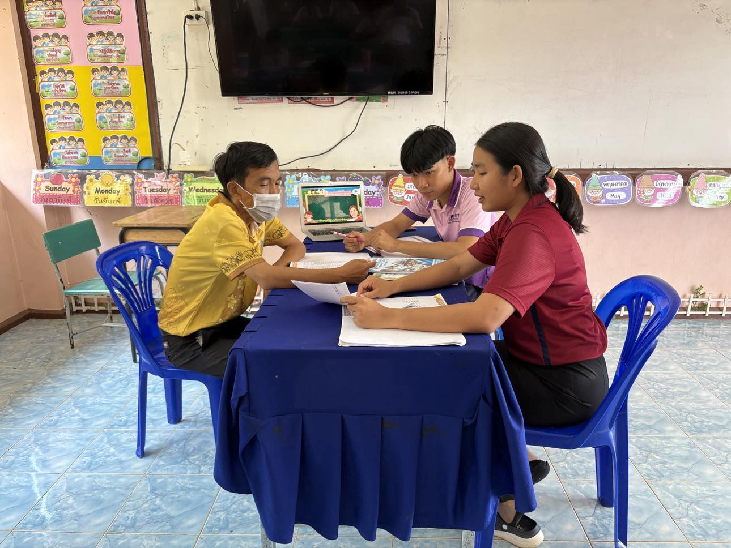

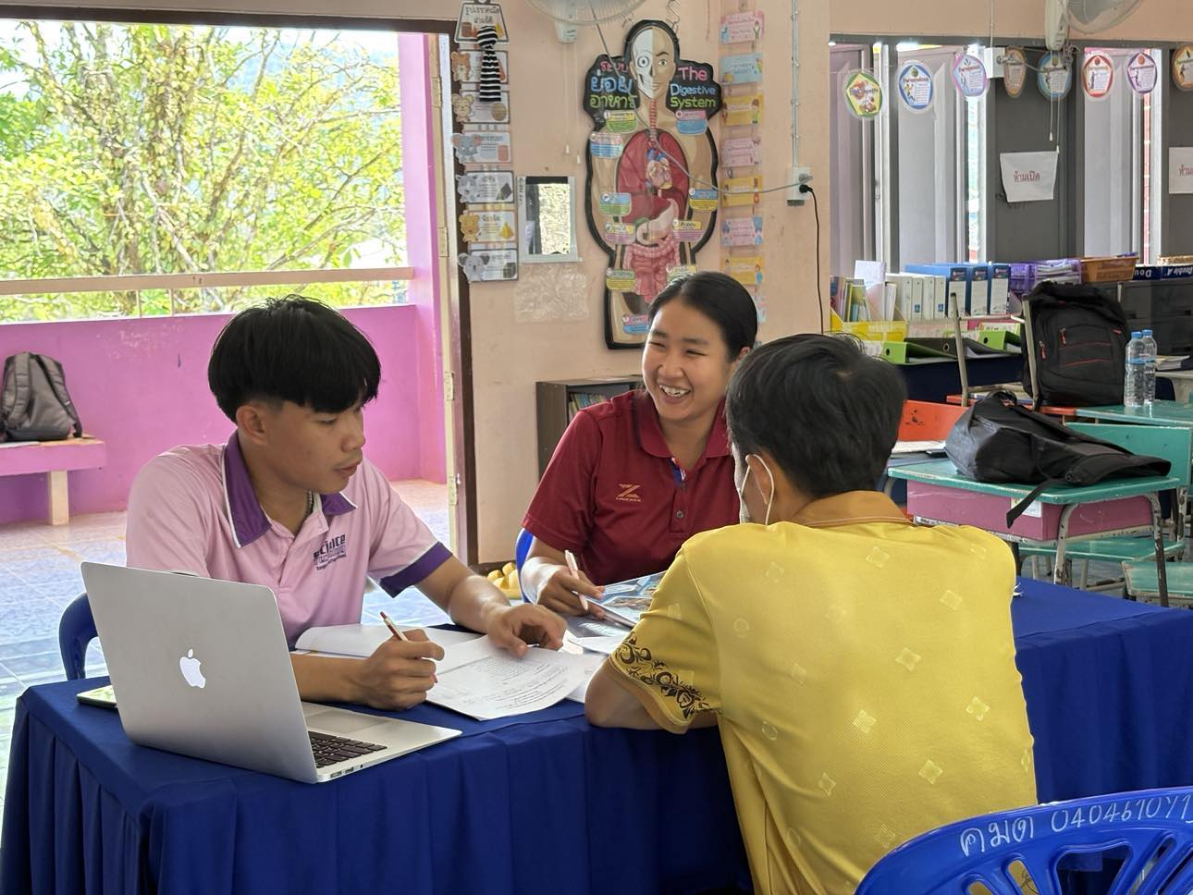

รูปกิจกรรมการอ่าน
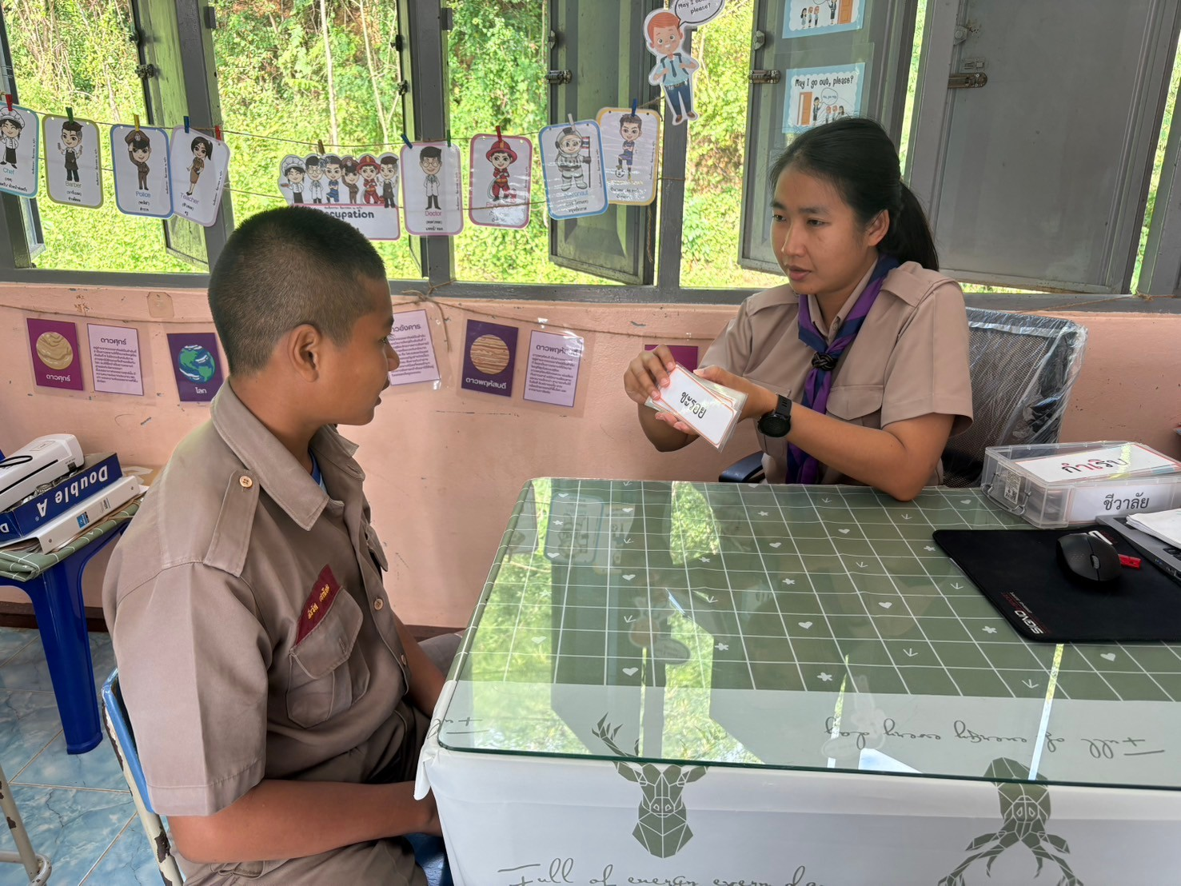

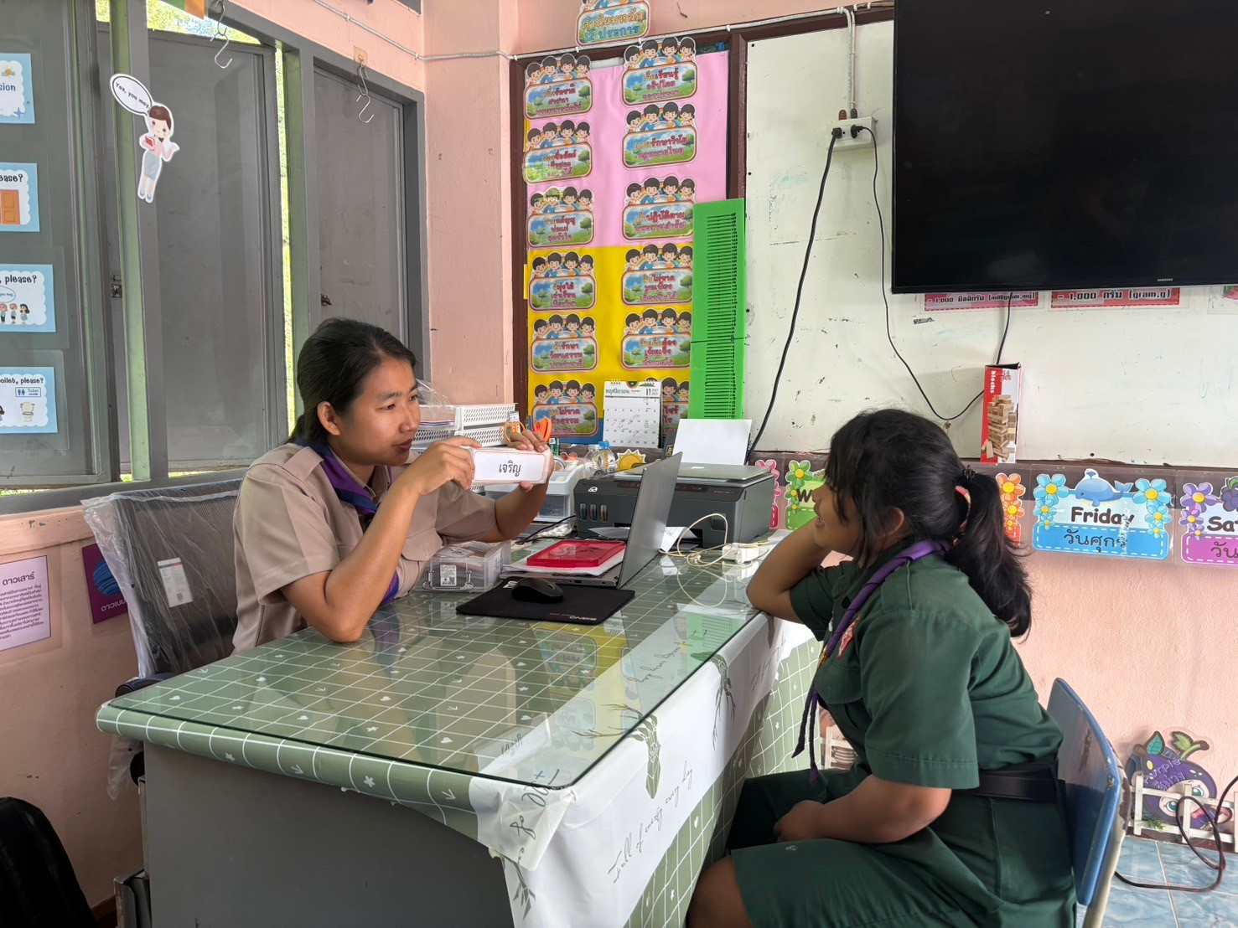

รูปกิจกรรมการอ่าน
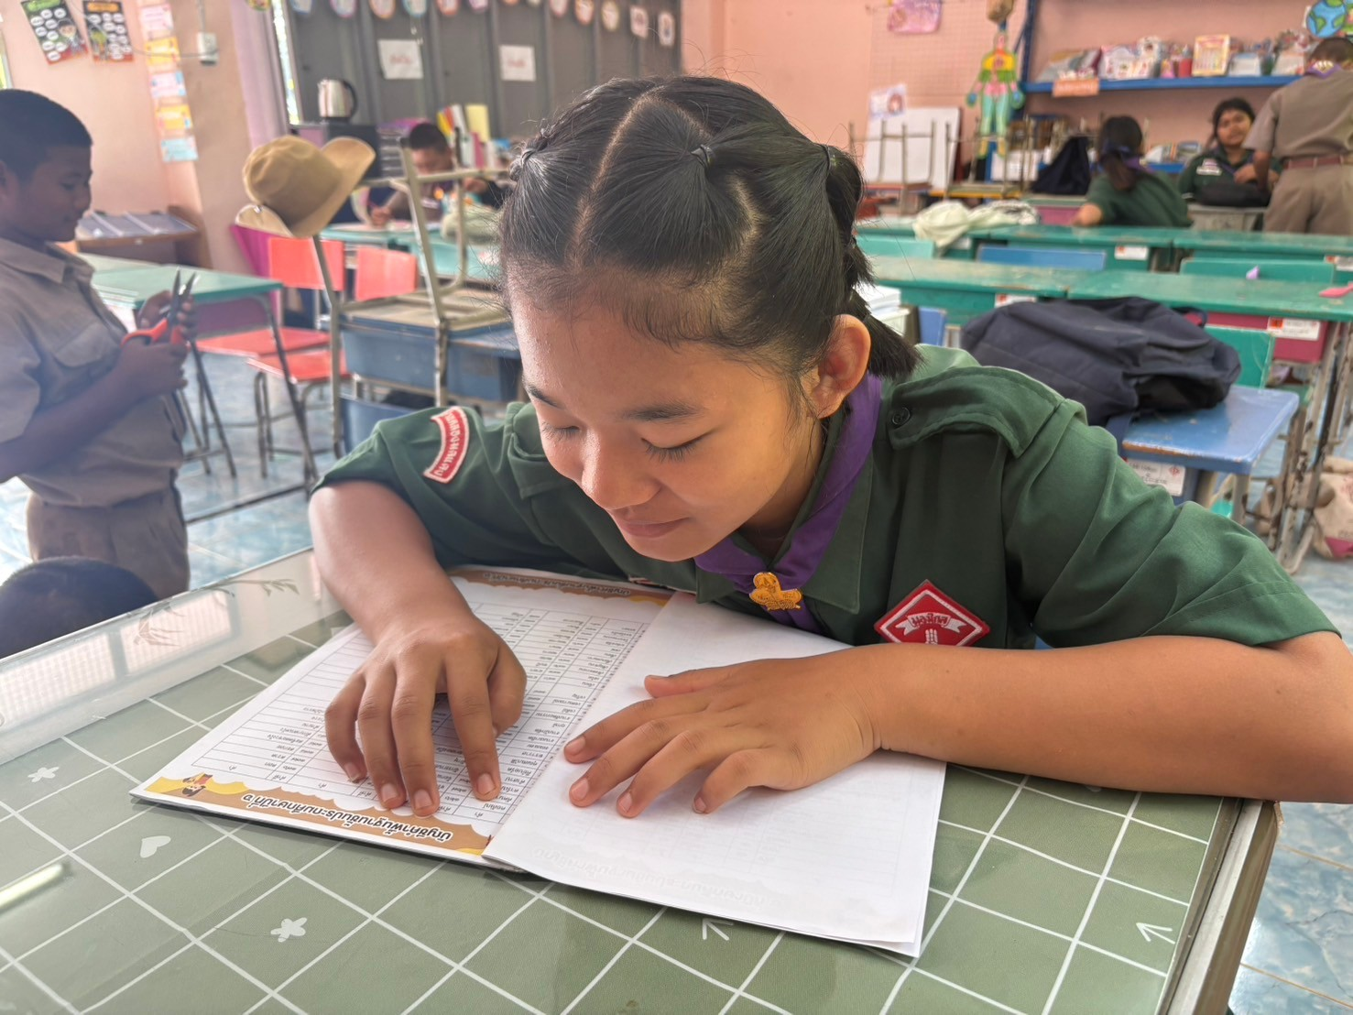

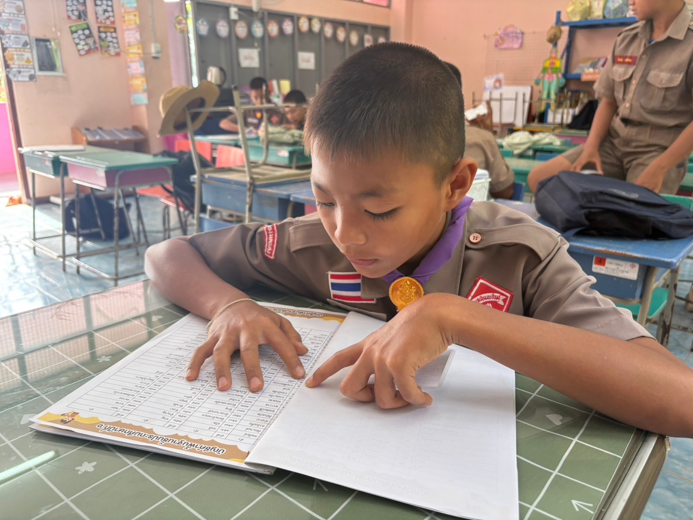

รูปกิจกรรมการอ่าน
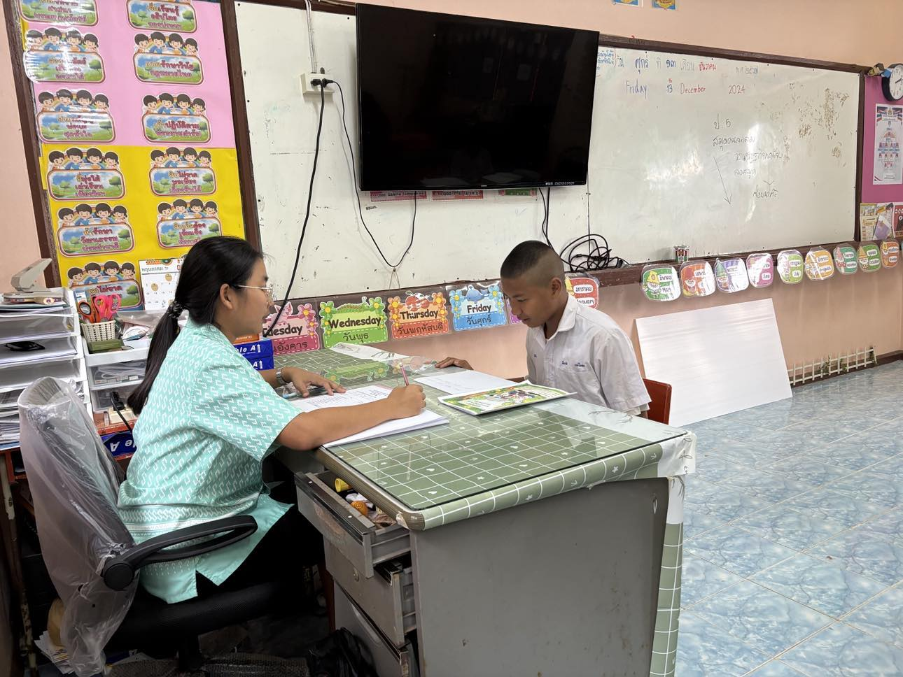

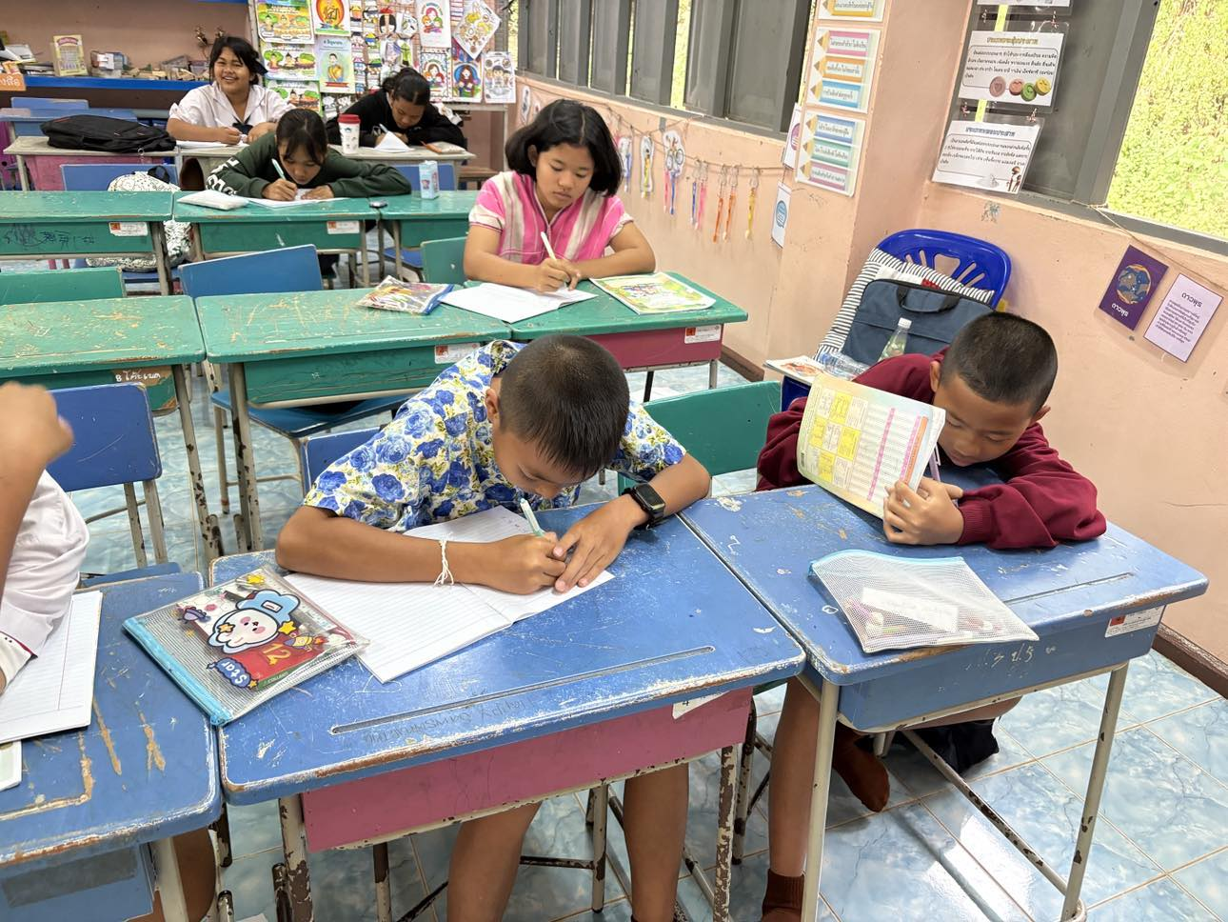

รูปกิจกรรมการอ่าน
